Chapter Chapitre Capitulo Capitolo Bölüm 3a
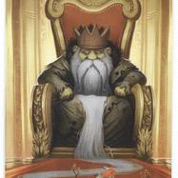 | She met the King of Music. He asked her: - Who are you?  - I'm the Princess of the Rings. My name is Dawn and I'm 15 years old. Please, help me to be back as I was before and find the ring.
 | Elle rencontra le roi de la musique. Il lui demanda : « Qui êtes-vous ? Je suis la princesse de l’anneau. Je m’appelle Aurore et j’ai 15 ans. S’il vous plaît, aidez-moi à redevenir comme j’étais avant et à retrouver l’anneau. »
 | Ella conoció al Rey de la Musica. Y le preguntó : «¿Quién eres tú ? » « Yo soy la Princesa de los Anillos. Me llamo Aurora y tengo 15 años. Por favor, ayúdame a ser como era antes y a encontrar mi anillo .
Incontrò il Re della Musica.Lui le chiese: - Chi sei?
- Sono la Principessa degli Anelli. Mi chiamo Aurora e ho 15 anni. Per favore, aiutami a tornare quella che ero e a trovare l'anello.
 | Prenses, Müzik Kralıyla karşılaşmış. Kral ona: “sen de kimsin?”, diye sormuş. - Ben Yüzüklerin Prensesiyim. Adım Dawn ve 15 yaşındayım. Lütfen eski halime dönmeme ve yüzüğümü bulmama yardım edin, demiş.
Chapter Chapitre Capitulo Capitolo Bölüm 3b
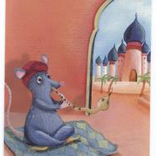 | The king sent her to the Magic Piper who played and made her big again.
 | Le roi l’envoya voir le joueur de flûte magique qui joua et la fit redevenir grande.
 | El rey la envió con el Flautista Mágico quién tocando su flautala hizo grande de nuevo.
 | Il re la mandò dal Pifferaio Magico che suonò e la fece tornare grande.
 | Kral onu, müziğiyle onu tekrar büyütecek Sihirli Kavalcıya göndermiş.
Chapter Chapitre Capitulo Capitolo Bölüm 3c
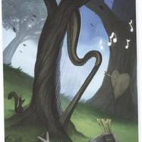 | Then the Piper told her to go the forest by the magic tree where she would have found her golden ring.
 | Ensuite, le joueur de flûte lui dit d’aller dans la forêt près de l’arbre magique où elle pourra retrouver son anneau d’or.
 | Entonces, el flautista le dijo que fuera al bosque en busca del Árbol Mágico, donde podría encontrar su anillo dorado.
 | Poi il Pifferaio le disse di andare nella foresta dall'albero magico dove avrebbe trovato il suo anello d'oro.
 | Daha sonra Kavalcı ona altın yüzüğünü bulabileceği ormana, sihirli ağaca gitmesini söylemiş.

